(99學年度)認識單晶片—『甲蟲獸』自走車製作研習
- 計畫歸屬
99學年度教育部補助技職校院建立產業導向專題製作策略聯盟計畫—龍華科大聯盟子計畫三—「機械領域之單晶片專題製作與產學實務教學計畫」。

- 承辦單位
承辦單位：南亞技術學院機械系
聯絡人：簡民原、廖威量
聯絡電話：(03)4361070轉6302
傳真電話：(03)4384670
電子信箱：jackyaren@nanya.edu.tw

- 班別及目的
班別：認識單晶片—『甲蟲獸』自走車製作研習
目的：1.透過研習製作單晶片控制的簡易型自走車--『甲蟲獸』，讓機械領域之師生接觸、認識單晶片，擴展、提升專業素養與實作能力。
2.透過種子教師與種子學生的培訓，推動機械領域之單晶片教學與課程銜接，進而增進師生專題製作之能力與廣度。
肆、研習內容
1.認識單晶片(8051)、單晶片的發展工具與應用軟體。
2.由基本應用電路與元件的練習中學習單晶片的指令與一般程式的寫法。
3.學習用DIY的方式自己設計、製作印刷電路板。
4.學習用「甲蟲獸」套件製作出一台簡易型的自走車。

伍、研習對象
1.本聯盟各機械領域科系、對單晶片微電腦控制有興趣的老師、學生。
2.想為提升專題製作課程之內涵與水準預作準備之老師、學生。
3.研習名額：30名，請老師們協助推薦優秀的低年級種子學生參加(以每科系至多3名為原則)。

陸、其他事項
1.本研習因名額有限，主辦單位保有篩選報名人員之權利。
2.本研習免費提供講義、材料與午餐，但住宿、交通請自理。
3.本研習結束後發給16小時之研習證書。

柒、報名方式
1.採傳真或E-mail方式，請於99年12月15日(星期三)前報名，額滿或逾期恕不接受報名。
2.報名由承辦單位確認後，寄發MAIL通知，若未收到MAIL通知，請來電查詢。

捌、研習時間地點
1.時間：99年12月18~19日(星期六、日)
2.地點：桃園縣中壢市中山東路三段414號 南亞技術學院機械館2樓J201
(1)交通資訊：http://www.nanya.edu.tw/na3_5.aspx
(2)校內地圖：http://www.nanya.edu.tw/na3_7.aspx

玖、研習課程表
認識單晶片—「甲蟲獸」自走車製作研習
日期  時間 | 第一天 | 第二天
09:00-10:00 | 甲蟲獸簡介 | 單晶片簡介
10:00-11:00 | DIY電路板製作實習 | 發展工具與軟體
11:00-12:00 | 甲蟲獸實作與組裝 | 發展工具製作
12:00-13:00 | 午餐休息 | 午餐休息
13:00-15:00 | 甲蟲獸實作測試 | 單晶片結構與指令
15:00-17:00 | 甲蟲獸電路與程式原理 | 霹靂燈電路與程式實習  綜合討論與問卷調查

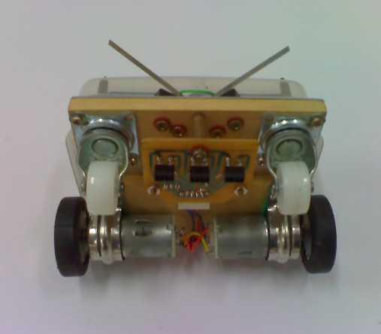
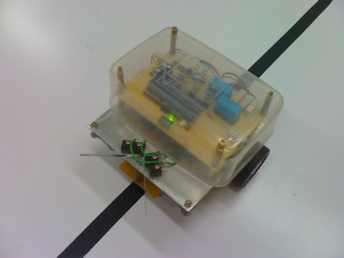
「甲蟲獸」是一台能感知由黑色電工膠帶所貼成的路線，並能沿線自走、暫停的小型機電整合作品，類似原理的應用如自動導引車輛(Automatic Guided Vehicle, AGV)、無人搬運車以及機器人車(Robotic Vehicle)等，製作技術含蓋自製印刷電路板、零件焊接、組裝、調校測試與程式燒錄等，是一項極富教育性與基礎機電技術養成的入門教具。

拾、報名表 (填妥後請傳真 03-4384670)

學校
姓名 |  | 單位/班級
身份 |  老師   學生 | 報名班別 | 「甲蟲獸」自走車製作研習
午餐 |  葷 素 | E-mail
手機 |  | 備註

學校
姓名 |  | 單位/班級
身份 |  老師   學生 | 報名班別 | 「甲蟲獸」自走車製作研習
午餐 |  葷 素 | E-mail
手機 |  | 備註

學校
姓名 |  | 單位/班級
身份 |  老師   學生 | 報名班別 | 「甲蟲獸」自走車製作研習
午餐 |  葷 素 | E-mail
手機 |  | 備註

